V 6 – Dichte von Stickstoff
Zum Verständnis dieses Versuchs sollten die SuS bereits die Dichte als spezifische Stoffeigenschaft kennen.
Gefahrenstoffe
Stickstoff |  |  | H: 332-312-302-412 |  |  | P: 273-​302+352

Materialien: 2 Standzylinder, Stative, Glasdeckel zum Abdecken, Kerze an einem Draht
Chemikalien: Stickstoff
Durchführung: Zwei Standzylinder werden pneumatisch mit Stickstoff befüllt. Dann wird der eine um 180° gedreht und in einem Stativ eingespannt. Der andere Standzylinder wird daneben aufgestellt. Nun hält man in beide Standzylinder eine Kerze.
Beobachtung: Die Kerze in dem Standzylinder mit der Öffnung nach unten erlischt. Die in dem anderen Standzylinder brennt weiter.
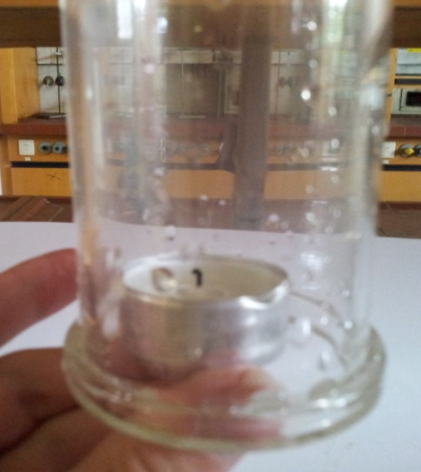
Abb. 5 – Kerze erlischt in dem umgedreht Abb. 2- Kerze brennt weiter in dem anderen Standzylinder
eingespannten Standzylinder
Deutung: Die Dichte von Stickstoff ist geringer als die von Luft. Deshalb steigt Stickstoffgas nach oben und kann deswegen nicht aus dem umgedrehten Standzylinder entweichen. In dem richtig herum gestellten Standzylinder befindet sich jedoch nach kurzer Zeit nur noch Luft, deren Sauerstoffanteil eine Verbrennung unterstützt.
Entsorgung: Der restliche Stickstoff verdampft.
Literatur: Keune, H. und Boeck, H., Chemische Schulexperimente- Band 1: Anorganische Chemie, Cornelsenverlag, 1. Auflage, 2003, S. 125.

